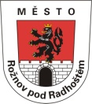
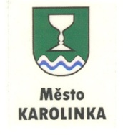
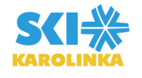

Rozpis
Mistrovství Moravy
ve slalomu a obřím slalomu
pořádaného současně jako „Cena ROBE“

Pořadatel: | Lyžařský klub SKI SOLÁŇ Rožnov pod Radhoštěm z pověření OSÚ AD SLČR
Termín: | 12. – 13.1.2019
Místo: | Lyžařský areál Karolinka, okres Vsetín
Discipliny: | 12.1.2019 slalom – jednotyčový  13.1.2017 obří slalom - jednoterčový
Kategorie: | U14 Mladší žáci a mladší žákyně (ročník 2005 - 2006)  U16 Starší žáci, starší žákyně (ročníky 2003 - 2004)
Podmínky účasti: | Platná karta člena SLČR a zaplacené kódové číslo.
Startovné : | 250 Kč/ závodník/ závodní start.
Přihlášky: | Do 10.1.2019 on-line na servisním a výsledkovém portálu SLČR/AD (http://vysledky.czech-ski.cz/zavody)
Odvolání: | Do 10.1.2019 zveřejněním na webu SLČR nebo dotazem na mob. 602 544 568.
Prezentace: | Pátek 11.1.2019 od 16,00 do 18,30 hod v I.patře restaurace U vleku. Nouzově telefonicky na 774 112 916 a mimořádné zaplacení startovného a výdej čísel v sobotu 11.2. do 8,00 hod v restauraci U vleku.
1. schůze vedoucích družstev : | Pátek 11.1.2019 v 19,30 hod v I.patře restaurace U vleku
Start 1. závodníka: | Sobota 12.1.2019 v 9,00 hod, závod ve slalomu – mladší žákyně
Další časový program: | Bude určen na 1. schůzi vedoucích.
Diplomy a ceny: | První tři závodníci v každé kategorii obdrží v každé disciplině diplomy a věcné ceny.
Závodní kancelář : | Restaurace „U vleku“ v lyžařském areálu Karolinka.
Parametry závodních tratí: | Slalom i obří slalom se jede na trati v areálu Karolinka;  číslo homologace FIS - 10095/03/11 pro SL a FIS - 10094/03/11 pro OSL
Ubytování: | Zajišťují si účastníci samostatně. Nabídka ubytovacích kapacit na URL adresách: www.karolinka.cz a www.velkekarlovice.cz
Stravování: | Restaurace „Pod vlekem“ v lyžařském areálu Karolinka.
Lékařské zajištění: | Horská služba Beskydy.
Různé: | - Závodí se podle pravidel lyžařských závodů a soutěžního řádu SLČR AD pro rok 2018 - 2019  - Účastníci závodů a diváci se účastní závodů na vlastní nebezpečí.  - Za ztrátu startovního čísla bude účtováno 500,- Kč.  - Výsledky budou zveřejněny na http://vysledky.czech-ski.cz/zavody  - Slavnostní vyhlášení a předání bude provedeno každý závodní den 30 minut po skončení závodu v cíli. Předání věcných cen pouze při osobní účasti na rozdílení.  - Cenu ROBE získávají závodníci v jednotlivých kategoriích za nejnižší bodový součet z obou závodů.  - Závod je vypsán jako Mistrovství Moravy žactva
Předseda OV | Jaroslav Trhlík
Ředitel závodu: | Miloš Drápala
Technický delegát: | Roman Podgrabinský
Jaroslav Trhlík  Předseda Ski Soláň z.s. |  | 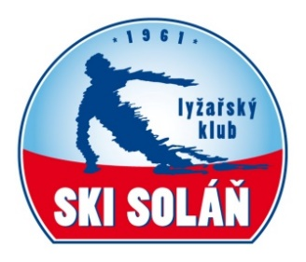  Miloš Drápala  Ředitel závodu

